部分报废资产图片
余氯检测控制仪及次氯酸钠发生器↓
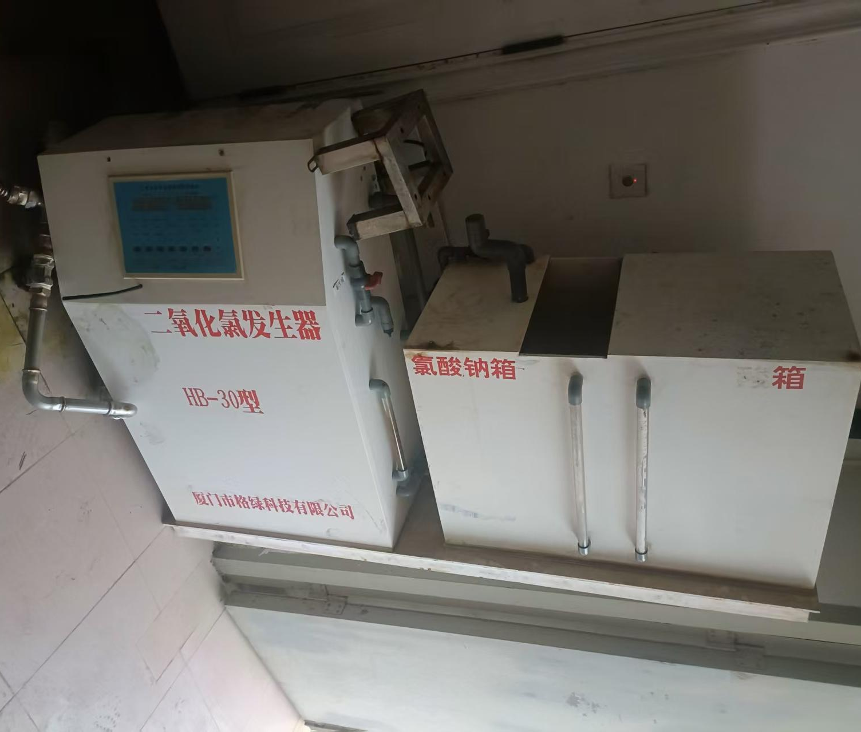
机供水制水系统及水箱↓
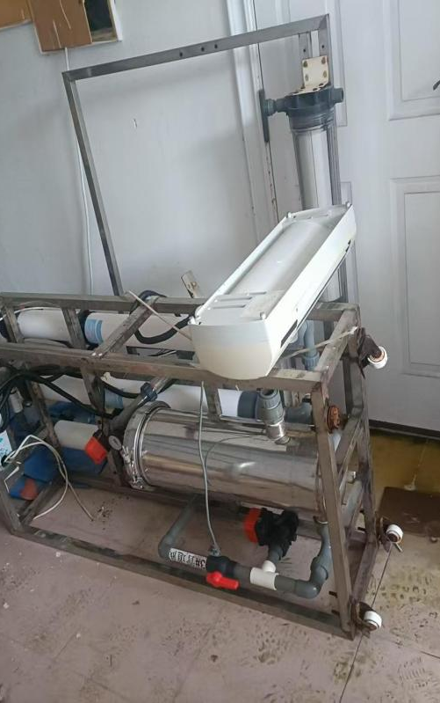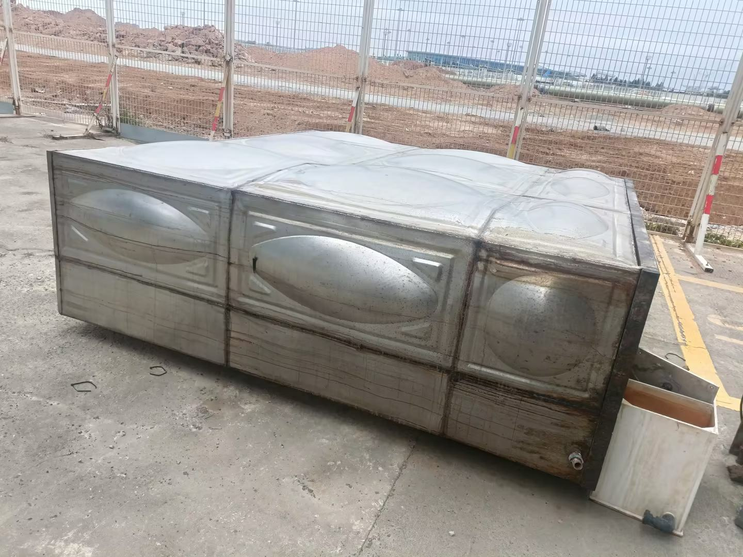

气溶胶喷雾器↓
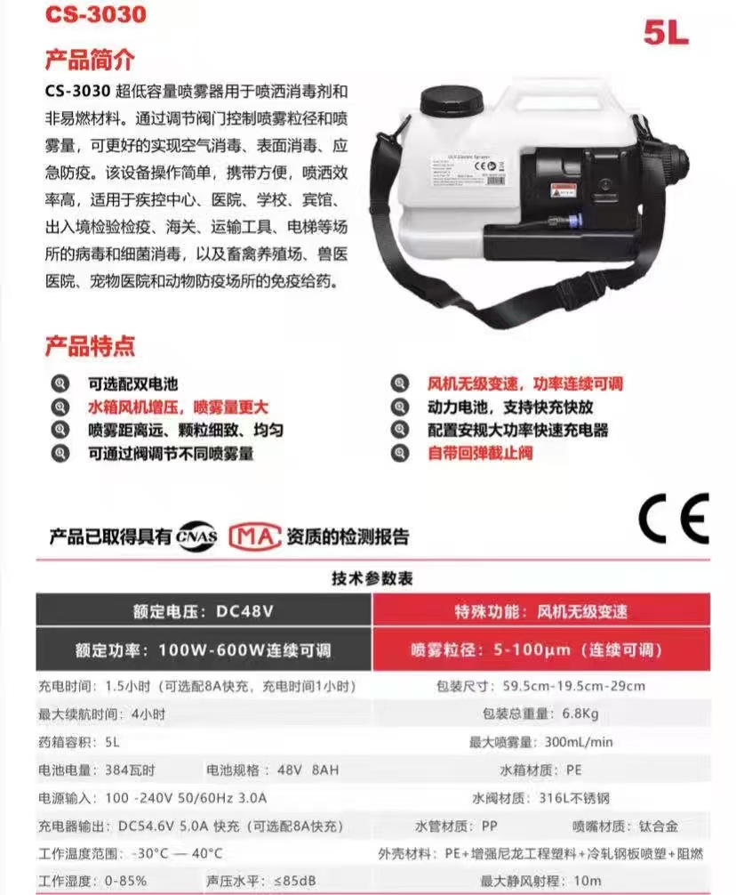
废旧铁架床↓
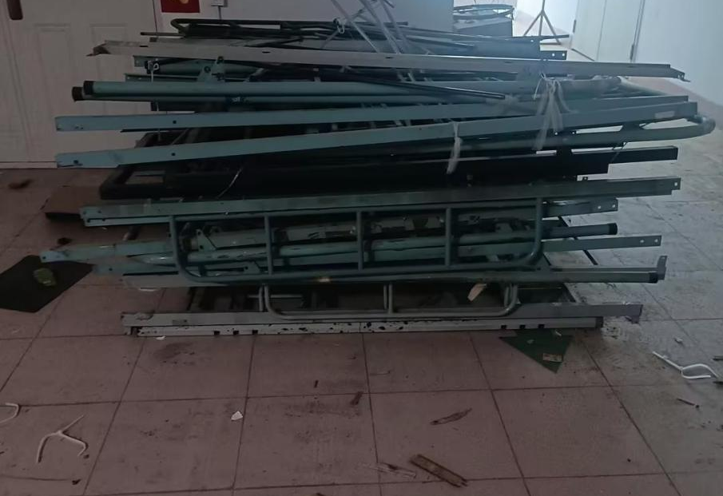

沙发↓
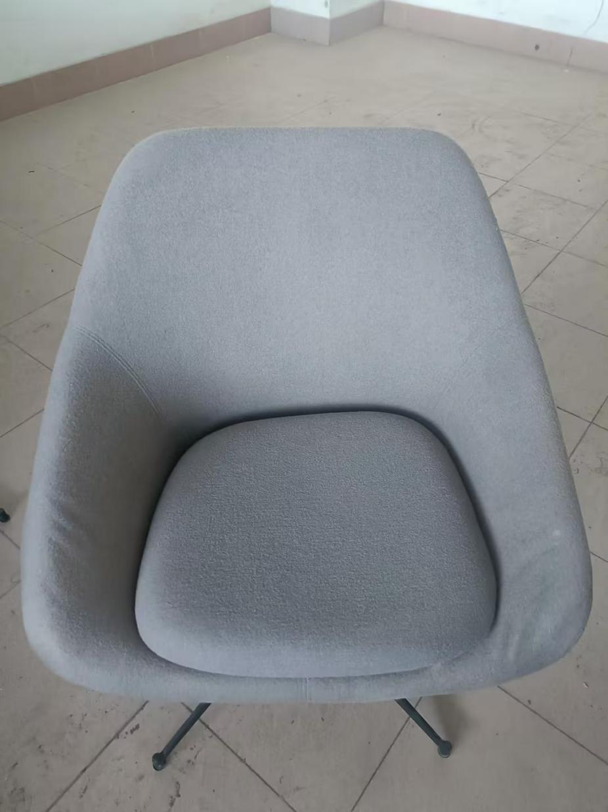
UPS阀控密封式铅酸蓄电池30kg（共计16个）↓
